Анатомия плечевого сустава
Анатомия плечевого сустава МРТ аксиальный срез
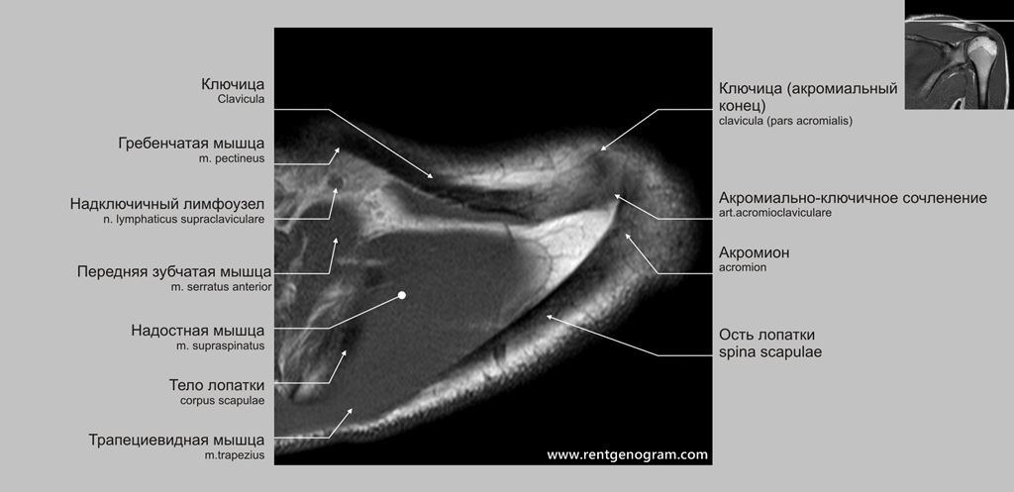
Анатомия плечевого сустава МРТ коронарный срез
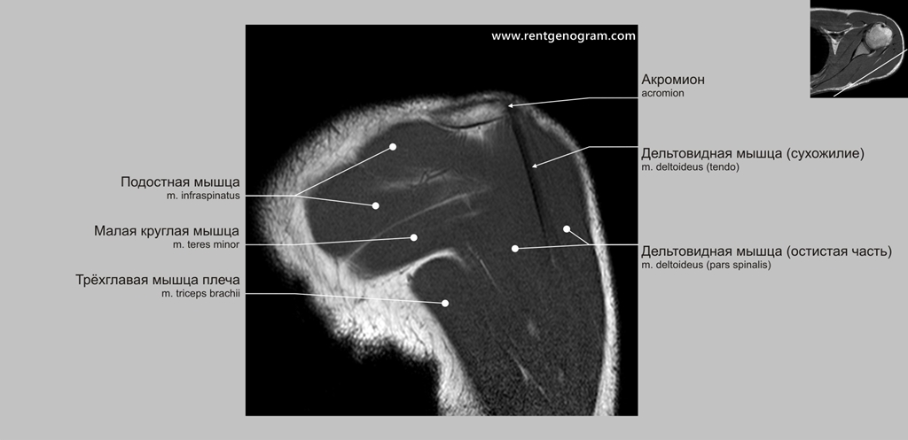

Анатомия плечевого сустава МРТ сагиттальный срез
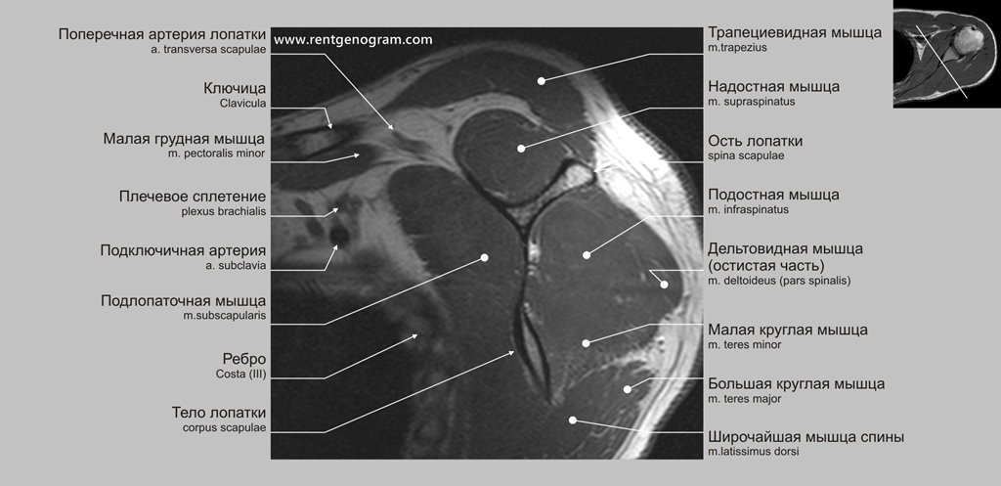

Гиперссылка на источник: https://rentgenogram.ru/anatomiya/plechevoj-sustav/

